|  |  |
| --- | --- |
| **SÔÛ GD&ÑT TP HOÀ CHÍ MINH**  **PHOØNG GÑ&ÑT QUAÄN 5**  **ĐỀ THAM KHẢO**  MÃ ĐỀ: Quận 5 - 1 | **ÑEÀ THAM KHAÛO TUYEÅN SINH 10**  **NAÊM HOÏC: 2023 - 2024**  *MÔN: TOÁN 9*  *Đê thi gồm 8 câu hỏi tự luận.*  *Thời gian: 120 phút (không kể thời gian phát đề)* |

1. ***(1,5 điểm).*** Cho  và đường thẳng  .
   1. Vẽ đồ thị  và  trên cùng hệ trục tọa độ.
   2. Tìm tọa độ giao điểm của  và  bằng phép tính.
2. ***(1 điểm).*** Gọi  là hai nghiệm của phương trình . Không giải phương trình, tính giá trị của các biểu thức: .
3. ***(1 điểm).*** Áp Cho tam giác  vuông tại  có cạnh . Đường tròn  nội tiếp tam giác . Tính độ dài cạnh  của tam giác .



1. ***(1 điểm).*** Anh Bình là công nhân trong một công ty may có vốn đầu tư nước ngoài. Lương cơ bản khởi điểm khi vào làm là  triệu đồng. Công ty có chế độ tính thâm niên cho công nhân làm lâu năm, cứ mỗi năm được tăng một khoản nhất định. Vì thế khi làm được  năm thì lương cơ bản của anh Bình là  triệu đồng. Không tính các khoản phụ cấp, thưởng và các khấu trừ khác thì ta thấy mối liên hệ giữa lương cơ bản và số năm làm việc là một hàm số bậc nhất  (khác) có đồ thị như hình bên.

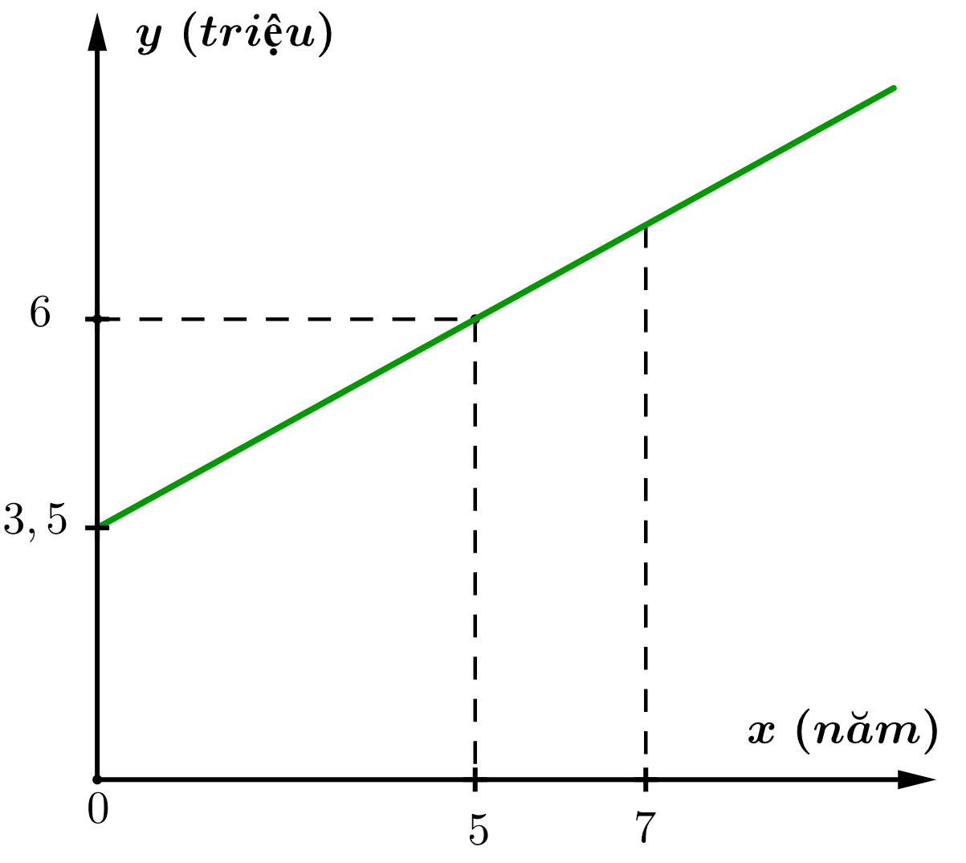

* 1. Xác định hệ số .
  2. Nếu thâm niên là  năm làm việc thì lương cơ bản của anh Bình là bao nhiêu?

1. ***(1 điểm).*** Có ba thùng dầu đựng tổng cộng  lít dầu. Nếu đổ từ thùng thứ nhất sang thùng thứ hai  lít, rồi đổ từ thùng thứ hai sang thùng thứ ba  lít, tiếp tục đổ từ thùng thứ ba sang thùng thứ nhất  lít thì số dầu ở thùng thứ nhất sẽ ít hơn số dầu ở thùng thứ hai là  lít và bằng  số dầu ở thùng thứ ba. Tính số lít dầu ở mỗi thùng lúc đầu.
2. ***(1 điểm).*** Bạn Khôi dùng những que tính có độ dài  để ghép lại thành các hình vuông như hình vẽ dưới đây:



* 1. Nếu cạnh  dài  thì bạn Khôi đã dùng tất cả bao nhiêu que tính để ghép được hình trên?
  2. Nếu bạn Khôi dùng tất cả  que tính thì cạnh  có độ dài là bao nhiêu ?

1. ***(1 điểm).*** Một cửa hàng điện máy thực hiện chương trình khuyến mãi giảm giá tất cả các mặt hàng  theo giá niêm yết, và nếu hóa đơn khách hàng trên  triệu sẽ được giảm thêm  số tiền trên hóa đơn, hóa đơn trên  triệu sẽ được giảm thêm  số tiền trên hóa đơn, hóa đơn trên  triệu sẽ được giảm thêm  số tiền trên hóa đơn. Ông Nam muốn mua một ti vi với giá niêm yết là đồng và một tủ lạnh với giá niêm yết là đồng. Hỏi với chương trình khuyến mãi của cửa hàng, ông Nam phải trả bao nhiêu tiền?
2. ***(2,5 điểm)*** Cho hình thang  đáy lớn , nội tiếp trong một đường tròn tâm . Các cạnh bên  và  cắt nhau tại . Tiếp tuyến với đường tròn tâm  tại  và  cắt nhau tại .
   1. Chứng minh tam giác  cân và .
   2. Chứng minh năm điểm  cùng thuộc một đường tròn và .
   3. Vẽ hình bình hành . Đường tròn tâm  cắt đường tròn ngoại tiếp tam giác  tại  khác . Chứng minh rằng ba điểm  thẳng hàng.

***----HẾT---***

**HƯỚNG DẪN GIẢI**

1. ***(1,5 điểm)*** Cho  và đường thẳng  .
2. Vẽ đồ thị  và  trên cùng hệ trục tọa độ.
3. Tìm tọa độ giao điểm của  và  bằng phép tính.

**Lời giải**

1. Vẽ đồ thị  và  trên cùng hệ trục tọa độ.

Bảng giá trị:

|  |  |  |  |  |  |
| --- | --- | --- | --- | --- | --- |
|  |  |  |  |  |  |
|  |  |  |  |  |  |

|  |  |  |
| --- | --- | --- |
|  |  |  |
|  |  |  |

Đồ thị:

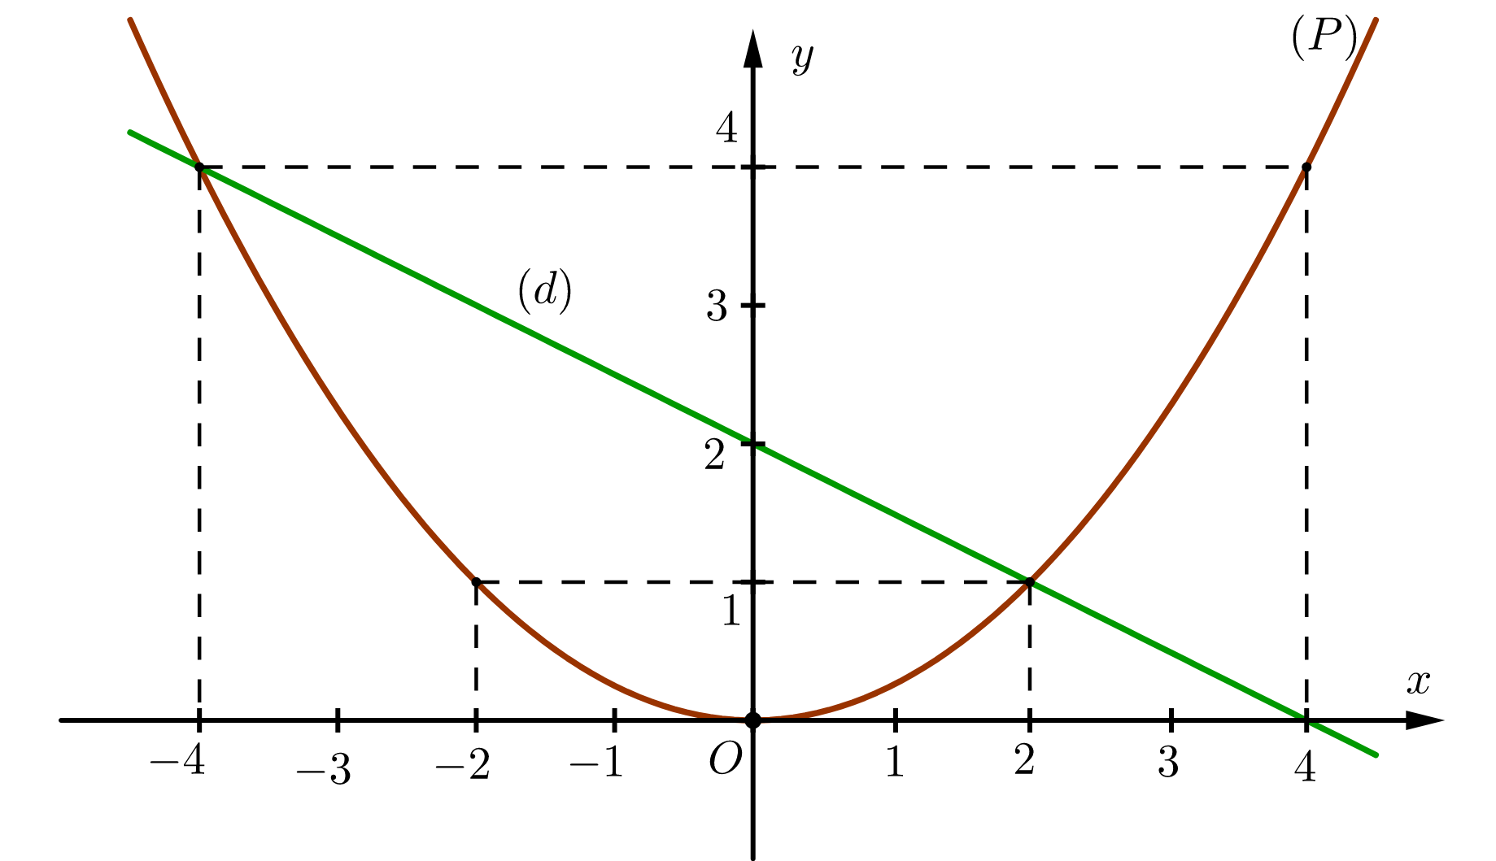

1. Tìm tọa độ giao điểm của  và  bằng phép tính.

Phương trình hoành độ giao điểm của  và :







Thay  vào , ta được: .

Thay  vào , ta được: .

Vậy  và  là hai giao điểm cần tìm.

1. ***(1 điểm)*** Gọi  là hai nghiệm của phương trình . Không giải phương trình, tính giá trị của các biểu thức: .

**Lời giải**

Vì 

Nên phương trình có 2 nghiệm phân biệt .

Theo định lý Vi-et, ta có:

Ta có: 







.

1. ***(1 điểm).*** Cho tam giác  vuông tại  có cạnh . Đường tròn  nội tiếp tam giác . Tính độ dài cạnh  của tam giác .

**Lời giải**



Gọi  lần lượt là hình chiếu của  lên các cạnh .

Ta có:

+ ,

+  là hình vuông, suy ra .

+ ,  (tính chất hai tiếp tuyến cắt nhau).

* 



.





Mặc khác: tam giác  vuông tại  suy ra



Thay  vào, ta được 



.

Vậy độ dài cạnh  của tam giác là .

1. ***(1 điểm).*** Anh Bình là công nhân trong một công ty may có vốn đầu tư nước ngoài. Lương cơ bản khởi điểm khi vào làm là  triệu đồng. Công ty có chế độ tính thâm niên cho công nhân làm lâu năm, cứ mỗi năm được tăng một khoản nhất định. Vì thế khi làm được năm thì lương cơ bản của anh Bình là  triệu đồng. Không tính các khoản phụ cấp, thưởng và các khấu trừ khác thì ta thấy mối liên hệ giữa lương cơ bản và số năm làm việc là một hàm số bậc nhất  (khác) có đồ thị như hình bên.



1. Xác định hệ số .
2. Nếu thâm niên là  năm làm việc thì lương cơ bản của anh Bình là bao nhiêu?

**Lời giải**

1. Xác định hệ số .

Đồ thị hàm số qua  điểm  nên ta có hệ phương trình:





Vậy 

Hàm số đã cho là: .

1. Thâm niên là  năm thì , thay vào hàm số , ta có:





Vậy nếu thâm niên là  năm là việc thì lương cơ bản của anh Bình là  triệu đồng.

1. ***(1 điểm).*** Có ba thùng dầu đựng tổng cộng  lít dầu. Nếu đổ từ thùng thứ nhất sang thùng thứ hai  lít, rồi đổ từ thùng thứ hai sang thùng thứ ba lít, tiếp tục đổ từ thùng thứ ba sang thùng thứ nhất lít thì số dầu ở thùng thứ nhất sẽ ít hơn số dầu ở thùng thứ hai là lít và bằng  số dầu ở thùng thứ ba. Tính số lít dầu ở mỗi thùng lúc đầu.

**Lời giải**

Gọi (lít),  (lít) lần lượt là số lít dầu ở thùng thứ nhất, thùng thứ hai lúc đầu.



Do đó, số lít dầu ở thùng thứ ba lúc đầu là:  (lít).

Nếu đổ từ thùng thứ nhất sang thùng thứ hai  lít, rồi đổ từ thùng thứ hai sang thùng thứ ba  lít, tiếp tục đổ từ thùng thứ ba sang thùng thứ nhất  lít. Số lít dầu ở:

+ Thùng thứ nhất là:  (lít)

+ Thùng thứ hai là:  (lít)

+ Thùng thứ ba là:  (lít)

Theo đề, ta có hệ phương trình:





(nhận)

Vậy lúc đầu, thùng thứ nhất chứa là  lít dầu, thùng thứ hai chứa  lít dầu, thùng thứ ba chứa lít dầu.

1. ***(1 điểm).*** Bạn Khôi dùng những que tính có độ dài  để ghép lại thành các hình vuông như hình vẽ dưới đây:



1. Nếu cạnh  dài  thì bạn Khôi đã dùng tất cả bao nhiêu que tính để ghép được hình trên?
2. Nếu bạn Khôi dùng tất cả  que tính thì cạnh  có độ dài là bao nhiêu ?

**Lời giải**

1. Số que tính cần để ghép cạnh  dài  là:

 (que tính)

Số que tính cần để ghép hình có cạnh  dài  là:

(que tính)

1. Số que tính trên một cạnh  là:

(que tính)

Độ dài cạnh  là:



Vậy cần que tính và chiều dài cạnh  là .

1. ***(1 điểm).*** Một cửa hàng điện máy thực hiện chương trình khuyến mãi giảm giá tất cả các mặt hàng  theo giá niêm yết, và nếu hóa đơn khách hàng trên  triệu sẽ được giảm thêm  số tiền trên hóa đơn, hóa đơn trên  triệu sẽ được giảm thêm  số tiền trên hóa đơn, hóa đơn trên  triệu sẽ được giảm thêm  số tiền trên hóa đơn. Ông Nam muốn mua một ti vi với giá niêm yết là đồng và một tủ lạnh với giá niêm yết là đồng. Hỏi với chương trình khuyến mãi của cửa hàng, ông Nam phải trả bao nhiêu tiền?

**Lời giải**

Giá tiền của một ti vi sau khi giảm giá  là:

(đồng)

Giá tiền của một tủ lạnh sau khi giảm giá  là:

(đồng)

Tổng số tiền ông Nam phải trả trước khuyến mãi theo hóa đơn là:

(đồng)

Vì hóa đơn trên  đồng nên ông Nam được áp dụng khuyến mãi giảm thêm  trên tổng hóa đơn. Số tiền ông Nam thực tế phải trả là:

(đồng)

Vậy, với chương trình khuyến mãi của cửa hàng, ông Nam phải trả cho cửa hàng số tiền (đồng).

1. ***(2,5 điểm)*** Cho hình thang  đáy lớn , nội tiếp trong một đường tròn tâm . Các cạnh bên  và  cắt nhau tại . Tiếp tuyến với đường tròn tâm  tại  và  cắt nhau tại .
2. Chứng minh tam giác  cân và .
3. Chứng minh năm điểm  cùng thuộc một đường tròn và .
4. Vẽ hình bình hành . Đường tròn tâm  cắt đường tròn ngoại tiếp tam giác  tại  khác . Chứng minh rằng ba điểm  thẳng hàng.

**Lời giải**



1. Chứng minh tam giác  cân và .

* Chứng minh tam giác  cân:

Tứ giác  nội tiếp đường tròn tâm , suy ra 

Mà  (hai góc trong cùng phía do )

Nên 

Suy ra tam giác  cân tại .

* Chứng minh .

+ sđ(góc nội tiếp và góc ở tâm cùng chắn cung .

+ Tam giác  cân tại 



(do )

.

1. Chứng minh năm điểm  cùng thuộc một đường tròn và .

* Chứng minh năm điểm  cùng thuộc một đường tròn:

+  là  tiếp tuyến của  nên , suy ra tứ giác  nội tiếp được đường tròn (tổng hai góc đối bằng ) 

+ tứ giác  nội tiếp được đường tròn

hay 

(do )

Tứ giác  có hai đỉnh  cùng nhìn cạnh  dưới một góc bằng nhau nên  nội tiếp được đường tròn. 

Từ  và  suy ra năm điểm  cùng thuộc một đường tròn.

* Chứng minh :

+ Tứ giác  nội tiếp được đường tròn (chứng minh trên)

sđ (hai góc nội tiếp cùng chắn cung ) 

+ sđ  (góc tạo bởi tiếp tuyến  và dây  và góc nội tiếp chắn cung ) 

+  (tam giác  cân tại ) 

Từ suy ra , mà hai góc này ở vị trí so le trong nên .

1. Vẽ hình bình hành . Đường tròn tâm  cắt đường tròn ngoại tiếp tam giác  tại  khác . Chứng minh rằng ba điểm  thẳng hàng.

Ta chứng minh .

Ta có:

 (chứng minh trên)

 (so le trong do )

 (hai góc nội tiếp cùng chắn cung  của )



* Tứ giác  nội tiếp 





Suy ra ba điểm  thẳng hàng.

***----HẾT---***

|  |  |
| --- | --- |
| **SÔÛ GD&ÑT TP HOÀ CHÍ MINH**  **PHOØNG GÑ&ÑT QUAÄN 5**  **ĐỀ THAM KHẢO**  MÃ ĐỀ: Quận 5 - 2 | **ÑEÀ THAM KHAÛO TUYEÅN SINH 10**  **NAÊM HOÏC: 2021 - 2022**  *MÔN: TOÁN 9*  *Đê thi gồm 8 câu hỏi tự luận.*  *Thời gian: 120 phút (không kể thời gian phát đề)* |

1. ***(1,5 điểm).***  Cho hàm số  và đường thẳng  .
2. Vẽ đồ thị  và  trên cùng hệ trục tọa độ.
3. Tìm tọa độ giao điểm của  và  bằng phép tính.
4. ***(1 điểm).*** Cho phương trình .

Không giải phương trình, hãy tính giá trị biểu thức .

1. ***(1 điểm).*** Lúc  giờ sáng, một xe ô tô ở vị trí cách thành phố Hồ Chí Minh  và khởi hành đi Hà Nội (ở ngược chiều với TPHCM). Gọi  là hàm số biểu diễn độ dài quãng đường từ TPHCM đến vị trí của xe ô tô sau  giờ theo đồ thị ở hình sau.



* 1. Tìm  và .
  2. Vào lúc mấy giờ thì xe ô tô cách TPHCM ?

1. ***(1 điểm).*** Hai xí nghiệp theo kế hoạch phải làm tổng cộng  dụng cụ. Trên thực tế, xí nghiệp  vượt mức , xí nghiệp  vượt mức  do đó cả hai xí nghiệp làm tổng cộng  dụng cụ. Tính số dụng cụ mỗi xí nghiệp phải làm.
2. ***(0,75 điểm).*** Một giải bóng đá gồm  đội bóng thi đấu theo thể thức vòng tròn  lượt. Đội thắng được  điểm, hoà được  điểm, thua  điểm. Kết thúc giải đấu, tổng số điểm của cả  đội là  điểm.
3. Hỏi giải đấu có bao nhiêu trận?
4. Tính số trận hòa của giải đấu?
5. ***(1 điểm).*** Ba bạn Dũng, Tài và Trí đứng ở ba vị trí , ,  trên một đường tròn tâm  để chơi trò truyền cầu. Biết khoảng cách từ Dũng đến Tài bằng khoảng cách từ Dũng đến Trí là  (), khoảng cách từ Tài đến Trí là  () (Hình bên). Em hãy tính bán kính của đường tròn .

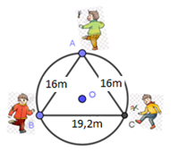

1. ***(0,75 điểm).*** Bạn An đi mua giúp bố cây lăn sơn ở cửa hàng nhà bác Toàn. Một cây lăn sơn tường có dạng một khối trụ với bán kính đáy là  và chiều cao là  (hình vẽ bên). Nhà sản xuất cho biết sau khi lăn  vòng thì cây sơn tường có thể bị hỏng. Hỏi bạn An cần mua ít nhất mấy cây lăn sơn tường biết diện tích tường mà bố bạn An cần sơn là ?

1. ***(3 điểm)*** Cho  nhọn () nội tiếp đường tròn . Các đường cao , ,  cắt nhau tại . Tia  cắt tia  tại .
   1. Chứng minh tứ giác  nội tiếp và .
   2. Đường thẳng  cắt  tại . Chứng minh tứ giác  nội tiếp.
   3. Gọi  là trung điểm của . Chứng minh  thẳng hàng.

***----HẾT---***

**HƯỚNG DẪN GIẢI**

1. ***(1,5 điểm)*** Cho  và đường thẳng  .
   1. Vẽ đồ thị  và  trên cùng hệ trục tọa độ.
   2. Tìm tọa độ giao điểm của  và  bằng phép tính.

**Lời giải**

1. Vẽ đồ thị  và  trên cùng hệ trục tọa độ.

BGT:

|  |  |  |  |  |  |
| --- | --- | --- | --- | --- | --- |
|  |  |  |  |  |  |
|  |  |  |  |  |  |

|  |  |  |
| --- | --- | --- |
|  |  |  |
|  |  |  |

1. Tìm tọa độ giao điểm của  và  bằng phép tính.

Phương trình hoành độ giao điểm của  và :



Thay  vào , ta được: 

Vậy  là giao điểm cần tìm.

1. ***(1 điểm)*** Cho phương trình .

Không giải phương trình, hãy tính giá trị biểu thức .

**Lời giải**

.

Vì .

Nên phương trình có hai nghiệm phân biệt .

Theo định lí Vi-et, ta có: .





.

1. ***(1 điểm)*** Lúc  giờ sáng, một xe ô tô ở vị trí cách thành phố Hồ Chí Minh  và khởi hành đi Hà Nội (ở ngược chiều với TPHCM). Gọi  là hàm số biểu diễn độ dài quãng đường từ TPHCM đến vị trí của xe ô tô sau  giờ theo đồ thị ở hình sau.

 

* 1. Tìm  và .
  2. Vào lúc mấy giờ thì xe ô tô cách TPHCM ?

**Lời giải**

1. Tìm  và .

.

.

1. Vào lúc mấy giờ thì xe ô tô cách TPHCM ?

Xe ô tô cách TPHCM  km .

Thay vào ta có  (giờ).

Vậy lúc  giờ thì xe ô tô cách TPHCM .

1. ***(1 điểm).*** Hai xí nghiệp theo kế hoạch phải làm tổng cộng  dụng cụ. Trên thực tế, xí nghiệp  vượt mức , xí nghiệp  vượt mức  do đó cả hai xí nghiệp làm tổng cộng  dụng cụ. Tính số dụng cụ mỗi xí nghiệp phải làm.

**Lời giải**

Gọi  (dụng cụ) là số dụng cụ xí nghiệp  làm;  (dụng cụ) là số dụng cụ xí nghiệp  làm. (ĐK: ).(sai kí hiệu tập hợp số tự nhiên ).

Vì theo kế hoạch phải làm tổng cộng là  dụng cụ nên ta có phương trình:

 

Vì trên thực tế, xí nghiệp  vượt mức , xí nghiệp  vượt mức  do đó cả hai xí nghiệp làm tổng cộng  dụng cụ nên ta có phương trình:

 

Từ  và , ta có hệ phương trình:  

Vậy xí nghiệp  làm được  dụng cụ; xí nghiệp  làm được  dụng cụ.

1. ***(0,75 điểm)*** Một giải bóng đá gồm  đội bóng thi đấu theo thể thức vòng tròn  lượt. Đội thắng được  điểm, hoà được  điểm, thua  điểm. Kết thúc giải đấu, tổng số điểm của cả  đội là  điểm.
   1. Hỏi giải đấu có bao nhiêu trận?
   2. Tính số trận hòa của giải đấu?

**Lời giải**

1. Hỏi giải đấu có bao nhiêu trận?

Số trận đấu của giải là:

 (trận).

1. Tính số trận hòa của giải đấu?

Gọi  (trận) là số trận hòa của giải đấu (ĐK: )

Vì một trận thắng được  hòa được  điểm và có tổng cộng là  điểm nên ta có phương trình:

 (nhận).

Vậy số trận hòa của giải đấu là .

1. ***(1 điểm)*** Ba bạn Dũng, Tài và Trí đứng ở ba vị trí , ,  trên một đường tròn tâm  để chơi trò truyền cầu. Biết khoảng cách từ Dũng đến Tài bằng khoảng cách từ Dũng đến Trí là  m (m), khoảng cách từ Tài đến Trí là  m () (Hình bên). Em hãy tính bán kính của đường tròn .

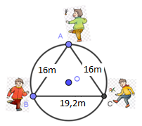

**Lời giải**

+ Đường thẳng  cắt  và  lần lượt tại  và .

 vuông tại  và  là trung điểm của .

+ Ta có:  là trung điểm của .

.

+ vuông tại  có:



+  vuông tại  có  là đường cao.

 (hệ thức lượng).

.

Vậy bán kính của  là: .

1. ***(0,75 điểm)***

Bạn An đi mua giúp bố cây lăn sơn ở cửa hàng nhà bác Toàn. Một cây lăn sơn tường có dạng một khối trụ với bán kính đáy là  và chiều cao là  (hình vẽ bên). Nhà sản xuất cho biết sau khi lăn  vòng thì cây sơn tường có thể bị hỏng. Hỏi bạn An cần mua ít nhất mấy cây lăn sơn tường biết diện tích tường mà bố bạn An cần sơn là ?

**Lời giải**

+ Diện tích xung quanh của cây lăn sơn:

.

+ Số cây lăn sơn cần mua để sơn được :

 cây.

1. ***(3 điểm)*** Cho  nhọn () nội tiếp đường tròn . Các đường cao , ,  cắt nhau tại . Tia  cắt tia  tại .
2. Chứng minh tứ giác  nội tiếp và .
3. Đường thẳng  cắt  tại . Chứng minh tứ giác  nội tiếp.
4. Gọi  là trung điểm của . Chứng minh  thẳng hàng.

**Lời giải**



1. Chứng minh tứ giác  nội tiếp và .

+ Xét tứ giác , có:



 là tứ giác nội tiếp.

.

Mà  là góc chung.



 ( cạnh tương ứng tỉ lệ)

 (1)

1. Đường thẳng  cắt  tại . Chứng minh tứ giác  nội tiếp.

+ Ta có  nội tiếp .

.

Mà  là góc chung.

.

 ( cạnh tương ứng tỉ lệ).

 .

Từ  và  .

 .

Mà  là góc chung.



 ( góc tương ứng bằng nhau).

 là tứ giác nội tiếp.

1. Gọi  là trung điểm của . Chứng minh  thẳng hàng.

+ Xét tứ giác , ta có:

.

Suy ra:  nội tiếp đường tròn đường kính .

+ Mà  nội tiếp (chứng minh trên)

cùng thuộc đường tròn đường kính .

 là tứ giác nội tiếp.

 

+ Kẻ  là đường kính của .

; .



Từ và  thẳng hàng. 

Ta có :

+  (vì cùng ).

+  (vì cùng )

 là hình bình hành.

Mà  là trung điểm của  (gt).

  là trung điểm của .

 thẳng hàng 

Từ  và   thẳng hàng (đpcm).

***----HẾT---***

|  |  |
| --- | --- |
| **SÔÛ GD&ÑT TP HOÀ CHÍ MINH**  **PHOØNG GÑ&ÑT QUAÄN 5**  **ĐỀ THAM KHẢO**  MÃ ĐỀ: Quận 5 - 3 | **ÑEÀ THAM KHAÛO TUYEÅN SINH 10**  **NAÊM HOÏC: 2023 - 2024**  *MÔN: TOÁN 9*  *Đê thi gồm 8 câu hỏi tự luận.*  *Thời gian: 120 phút (không kể thời gian phát đề)* |

1. ***(1,5 điểm).*** Cho  và đường thẳng  .
   1. Vẽ đồ thị  và  trên cùng hệ trục tọa độ.
   2. Tìm tọa độ giao điểm của  và  bằng phép tính.
2. ***(1 điểm).***

Chứng minh phương trình :  có hai nghiệm là , .

Không giải phương trình, hãy tính giá trị của biểu thức: 

1. ***(1 điểm).*** Công thức YMCA dùng để đo lượng “mỡ thừa” trong cơ thể dựa vào cân nặng và số đo vòng  như sau: 

Trong đó: Hệ số  nếu là nam và  nếu là nữ;  là số đo vòng  tính bằng inch,  là cân nặng tính bằng pound. (; )

Bảng phân loại đánh giá lượng “mỡ thừa” trong cơ thể

|  |  |  |
| --- | --- | --- |
| Xếp loại | Nữ (chất béo) | Nam ( chất béo) |
| Tối thiểu |  |  |
| Ít mỡ |  |  |
| Bình thường |  |  |
| Thừa cân |  |  |
| Béo phì |  |  |

* 1. Anh Hoàng có số đo vòng  là , nặng . Dựa vào cách tính trên hãy đánh giá lượng “mỡ thừa” trong cơ thể của anh Hoàng.
  2. Chị Hoa cân nặng . Chị Hoa nên có số đo vòng  bao nhiêu để  chất béo chỉ từ  đến .

1. ***(0,75 điểm).*** Qua nghiên cứu người ta nhận thấy rằng với mỗi người trung bình nhiệt độ môi trường giảm đi  thì lượng calo cần tăng thêm khoảng  calo. Tại , một người làm việc cần sử dụng khoảng  calo mỗi ngày. Người ta thấy mối quan hệ giữa hai đại lượng này là một hàm số bậc nhất  (: đại lượng biểu thị cho nhiệt độ môi trường và y: đại lượng biểu thị cho lượng calo).
   1. Xác định hệ số .
   2. Nếu một người làm việc ở sa mạc Sahara trong nhiệt độ  thì cần bao nhiêu calo?
2. ***(1 điểm).*** Một người có  triệu đồng muốn gởi vào ngân hàng A có hai lựa chọn: Người gửi có thể nhận lại suất /năm và  đồng tiền thưởng nếu gởi bằng tiền Việt Nam hoặc lãi suất /năm nếu gởi bằng đồng đô la Mỹ. Nếu giá đô la ở thời điểm gởi vào và lấy ra sau cùng một năm lần lượt là:  đồng/đô la và đồng/đô la. Nếu người đó gởi có kỳ hạn một năm thì nên chọn giải pháp nào có lợi hơn (tính theo tiền đồng Việt Nam).

*(Làm tròn đến hàng trăm nghìn)*

1. ***(1 điểm).*** Để làm cống thoát nước cho một khu vực dân cư người ta cần đúc  ống cống bê tông hình trụ có đường kính trong là và chiều dài mỗi ống là , độ dày thành ống là . Hỏi các công nhân phải chuẩn bị bao nhiêu bao xi măng để làm đủ số ống nói trên ?. Biết mỗi mét khối bê tông cần  bao xi măng.

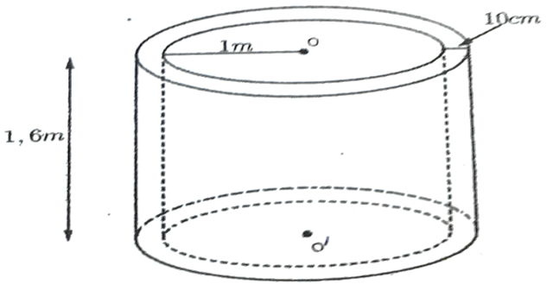

1. ***(1 điểm).*** Vào ngày lễ “Black Friday”, cửa hàng đồng loạt giảm giá toàn bộ sản phẩm trong cửa hàng. Một áo thể thao giảm , một quần thể thao giảm , một đôi giày thể thao giảm . Đặc biệt nếu mua đủ bộ bao gồm  quần, áo, đôi giày thì sẽ được giảm tiếp (tính theo giá trị của  mặt hàng trên sau khi giảm giá). Bạn An vào cửa hàng mua  áo giá  VNĐ/cái,  quần giá /cái,  đôi giày giá VNĐ/ đôi (giá trên là giá chưa giảm). Vậy số tiền bạn An phải trả là bao nhiêu?
2. ***(3 điểm)*** Cho  nhọn nội tiếp  có  là đường cao và  là tâm đường tròn nội tiếp . Gọi  lần lượt là giao điểm của với  và .
   1. Chứng minh:  vuông góc với  và tam giác  cân.
   2. Qua  vẽ đường thẳng vuông góc với , cắt  và  lần lượt tại . Chứng minh: .
   3. Vẽ  tại  cắt  tại . Chứng minh: tứ giác  nội tiếp.

***----HẾT---***

**HƯỚNG DẪN GIẢI**

1. ***(1,5 điểm)*** Cho  và đường thẳng  .
   1. Vẽ đồ thị  và  trên cùng hệ trục tọa độ.
   2. Tìm tọa độ giao điểm của  và  bằng phép tính.

**Lời giải**

1. Vẽ đồ thị  và  trên cùng hệ trục tọa độ.
2. 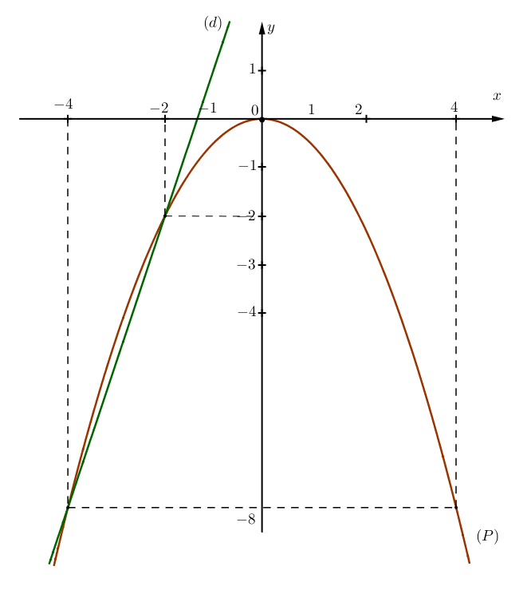BGT:

|  |  |  |  |  |  |
| --- | --- | --- | --- | --- | --- |
|  |  |  |  |  |  |
|  |  |  |  |  |  |

|  |  |  |
| --- | --- | --- |
|  |  |  |
|  |  |  |

1. Tìm tọa độ giao điểm của  và  bằng phép tính.

Phương trình hoành độ giao điểm của  và :





Thay  vào , ta được: .

Thay  vào , ta được: .

Vậy ,  là hai giao điểm cần tìm.

1. ***(1 điểm)*** 
   1. Chứng minh phương trình :  có hai nghiệm là , .
   2. Không giải phương trình, hãy tính giá trị của biểu thức: 

**Lời giải**

Vì 

Nên phương trình có hai nghiệm phân biệt .

Theo định lí Vi-et, ta có: 

Ta có: 



1. ***(1 điểm).*** Công thức YMCA dùng để đo lượng “mỡ thừa” trong cơ thể dựa vào cân nặng và số đo vòng 2 như sau: 

Trong đó: Hệ số  nếu là nam và  nếu là nữ; m là số đo vòng 2 tính bằng inch, n là cân nặng tính bằng pound. (1inch = 2,54cm; 1 kg = 2,2 pound)

Bảng phân loại đánh giá lượng “mỡ thừa” trong cơ thể

|  |  |  |
| --- | --- | --- |
| Xếp loại | Nữ (% chất béo) | Nam (% chất béo) |
| Tối thiểu | 10% - 13% | 2% - 5% |
| Ít mỡ | 14% - 20% | 6% - 13% |
| Bình thường | 21% - 24% | 14% - 17% |
| Thừa cân | 25% - 31% | 18% - 25% |
| Béo phì | 32%+ | 26%+ |

**Lời giải**

1. ***Anh Hoàng có số đo vòng 2 là 78cm, nặng 74kg. Dựa vào cách tính trên hãy đánh giá lượng “mỡ thừa” trong cơ thể của anh Hoàng.***

Đổi đơn vị: .

Lượng mỡ thừa trong cơ thể anh Hoàng là:

=

Vậy anh Hoàng thuộc loại ít mỡ.

1. ***Chị Hoa cân nặng*** ***. Chị Hoa nên có số đo vòng***  ***bao nhiêu để***  ***chất béo chỉ từ***  ***đến*** ***.***

Đổi đơn vị: ;

Lượng mỡ thừa trong cơ thể chị Hoa là:











1. ***(0,75 điểm).*** Qua nghiên cứu người ta nhận thấy rằng với mỗi người trung bình nhiệt độ môi trường giảm đi 1˚C thì lượng calo cần tăng thêm khoảng 30 calo. Tại 21˚C, một người làm việc cần sử dụng khoảng 3000 calo mỗi ngày. Người ta thấy mối quan hệ giữa hai đại lượng này là một hàm số bậc nhất y = ax + b (x: đại lượng biểu thị cho nhiệt độ môi trường và y: đại lượng biểu thị cho lượng calo).

a) Xác định hệ số a, b.

b) Nếu một người làm việc ở sa mạc Sahara trong nhiệt độ 50˚C thì cần bao nhiêu calo?

**Lời giải**

1. Theo đề bài:

Tại 21˚C, một người làm việc cần sử dụng khoảng 3000 calo mỗi ngày, thay vào hàm số  ta có:  

Nhiệt độ môi trường giảm đi 1˚C thì lượng calo cần tăng thêm khoảng 30 calo, ta có:

 

Từ , ta có hpt:



Giải hpt ta có: 

b). Nếu người đó ở sa mạc Sahara trong nhiệt độ  thì người đó cần năng lượng là:



1. ***(1 điểm)*** Một người có 100 triệu đồng muốn gởi vào ngân hàng A có hai lựa chọn: Người gửi có thể nhận lại suất 5%/năm và 2 000 000 đồng tiền thưởng nếu gởi bằng tiền Việt Nam hoặc lãi suất 2%/năm nếu gởi bằng đồng đô la Mỹ. Nếu giá đô la ở thời điểm gởi vào và lấy ra sau cùng một năm lần lượt là: 21 500 đồng/đô la và 21 800 đồng/đô la. Nếu người đó gởi có kỳ hạn một năm thì nên chọn giải pháp nào có lợi hơn (tính theo tiền đồng Việt Nam).

*(Làm tròn đến hàng trăm nghìn)*

**Lời giải**

Đổi  (triệu đồng)  (đô la)

Với lãi suất /năm ta được:  (đô la)

Đổi ra tiền Việt ở thời điểm lấy ra, ta được:

 (đồng)

Nếu gởi bằng tiền Việt Nam, ta được:

 (đồng).

Như vậy, gởi bằng tiền Việt Nam sẽ có lợi hơn (giải thích)

1. ***(1 điểm)*** Để làm cống thoát nước cho một khu vực dân cư người ta cần đúc 500 ống cống bê tông hình trụ có đường kính trong là 2 m và chiều dài mỗi ống là 1,6 m, độ dày thành ống là 10 cm. Hỏi các công nhân phải chuẩn bị bao nhiêu bao xi măng để làm đủ số ống nói trên ?. Biết mỗi mét khối bê tông cần 7 bao xi măng.

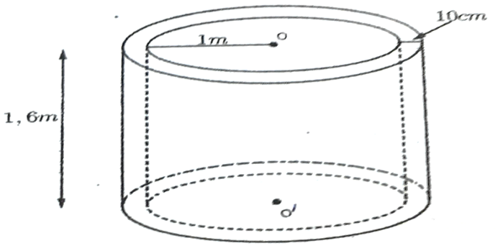

**Lời giải**

Đổi . Bán kính trong 

Bán kính ngoài : 

Lượng bê tông cần dùng cho một ống cống hình trụ là :



Lương bê tông cần dùng cho  ống cống là: 

Số bao xi măng để làm đủ số ông cống trên là :  (bao)

1. ***(1 điểm) ).*** Vào ngày lễ “Black Friday”, cửa hàng đồng loạt giảm giá toàn bộ sản phẩm trong cửa hàng. Một áo thể thao giảm 10%, một quần thể thao giảm 20%, một đôi giày thể thao giảm 30% . Đặc biệt nếu mua đủ bộ bao gồm 1 quần, 1áo, 1đôi giày thì sẽ được giảm tiếp (tính theo giá trị của 3 mặt hàng trên sau khi giảm giá). Bạn An vào cửa hàng mua 3 áo giá 300 000 VNĐ/cái, 2 quần giá 250 000 /cái, 1 đôi giày giá 500 000 VNĐ/ đôi (giá trên là giá chưa giảm). Vậy số tiền bạn An phải trả là bao nhiêu?

**Lời giải**

Số tiền bạn An phải trả khi mua áo là :

 ( đồng)

Số tiền bạn An phải trả khi mua quần là :

 ( đồng)

Số tiền bạn An phải trả khi mua  đôi giầy là :

 ( đồng)

Số tiền bạn An được giảm khi mua đủ bộ là :

 ( đồng)

Vậy, số tiền bạn An phải trả là :

 ( đồng)

1. ***(3 điểm)***

Cho ΔABC (AB < AC) nhọn nội tiếp (O) có AH là đường cao và I là tâm đường tròn nội tiếp ΔABC. Gọi T, D lần lượt là giao điểm của AI với BC và (O).

a) Chứng minh: OD vuông góc với BC và tam giác IBD cân.

b) Qua D vẽ đường thẳng vuông góc với AD, cắt AH và BC lần lượt tại P, R. Chứng minh rằng: IP vuông góc IR.

c) Vẽ IK ⏊ BC tại K, DK cắt AH tại S. Chứng minh: tứ giác SIDP nội tiếp.

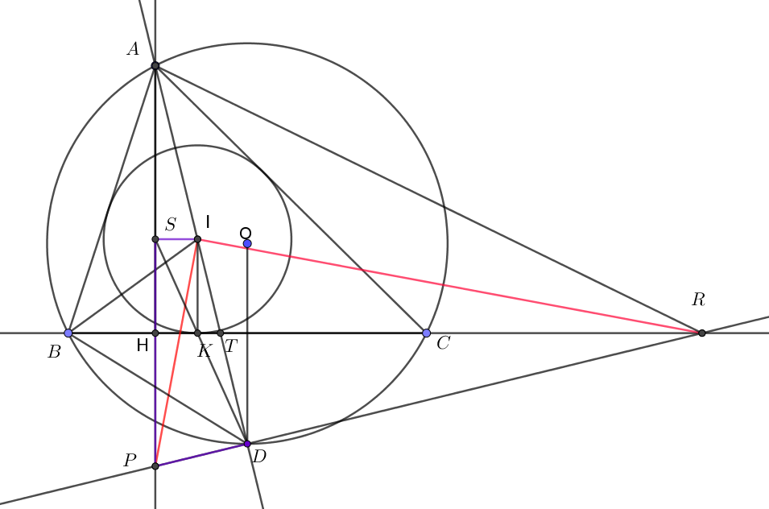**Lời giải**

1. * C/m: 

là tâm đường tròn nội tiếp 

nên  là tia phân giác 

 là điểm chính giữa 



* C/m:  cân tại .

( là phân giác )



 cân tại 

1. C/m:  .

* Dễ dàng chứng minh được: 



( cân tại ) 

* Chứng minh dễ dàng: Tứ giác  nội tiếp





 

Từ , ta có: 





 hay  (đpcm)

1. Ta có:  (hai góc so le trong)

 (tứ giác  nội tiếp)

 (cùng phụ )

Suy ra: 

Suy ra: tứ giác  là tứ giác nội tiếp.